PERIODEPLAN FOR RUDLÅ

For perioden: | AUGUST-OKTOBER
HVA skal vi jobbe med?  Vårt fokus | HVORFOR skal vi jobbe med det? Våre mål | HVORDAN og HVILKE aktiviteter skal vi ha for å nå målene våre?
TILVENNING  Vi ønsker å skape en trygg tilvenningsperiode for nye barn og dere foreldre. Alle barn er unike små individer som har ulikt behov for tid til å finne seg til rette i nye miljøer. Vi jobber med å legge til rette for hvert barns individuelle behov i denne perioden. | Rammeplanen sier:  “Barnehagen skal i samarbeid med foreldrene legge til rette for at barnet kan få en trygg og god start i barnehagen. Barnehagen skal tilpasse rutiner og organisere tid og rom slik at barnet får tid til å bli kjent, etablere relasjoner og knytte seg til personalet og til andre barn. Når barnet begynner i barnehagen, skal personalet sørge for tett oppfølging den første tiden slik at barnet kan oppleve tilhørighet og trygghet til å leke, utforske og lære” s.33  Vi jobber med at både barn og foreldre skal føle seg trygge på barnehagen. Overgangen fra hjem til barnehage skal oppleves positivt og som en utvidelse av muligheter for kontakt og nye erfaringer. Målet er at barnet skal bli godt nok kjent med en i personalet og bli i stand til å klare seg uten foreldrene. | For å skape trygghet tildeles hvert barn sin egen tilknytningsperson. Tilknytningspersonen sørger for at barn og foreldre blir kjent med barnehagens rom og rutiner.  De to første dagene er korte, og foreldrene er til stede hele tiden. Vi vil gi dere praktisk informasjon om barnehagen og dere kan fortelle om barnet og deres rutiner. Tilknytningspersonen vil ta mer initiativ overfor barnet når man ser at barnet er klar for det. I dialog med foreldre blir vi enig om når dere kan trekke dere vekk for en kort periode.  Vi ønsker å bruke denne perioden på å bli godt kjent med barnet deres og dere!
HVA skal vi jobbe med?  Vårt fokus | HVORFOR skal vi jobbe med det? Våre mål | HVORDAN og HVILKE aktiviteter skal vi ha for å nå målene våre?
«MIN SANG»  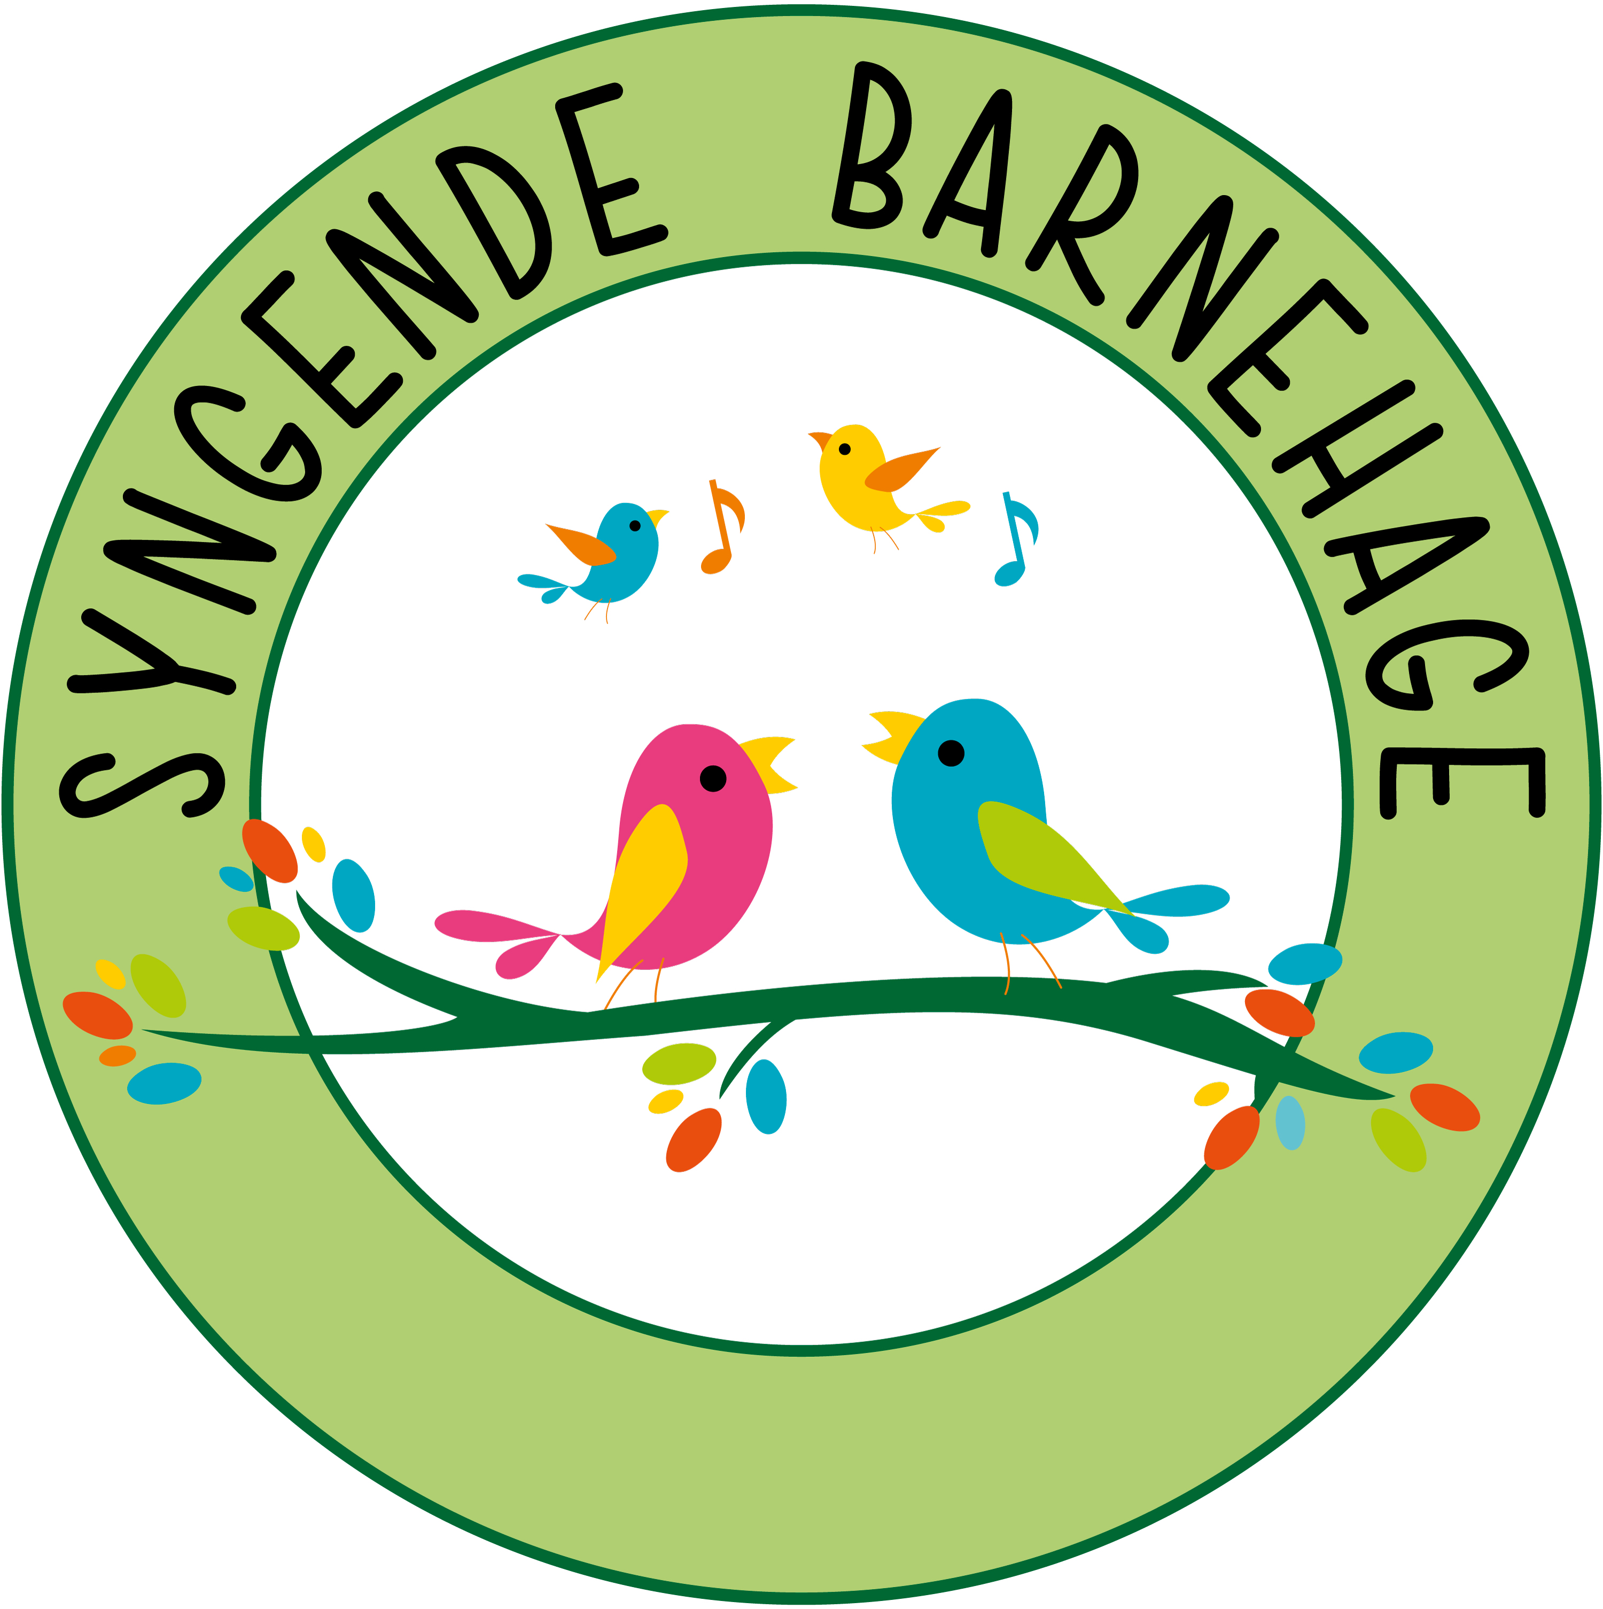  Solvang Barnehage er en  syngende barnehage og vi  er medlem av «Krafttak for  sang». For oss innebærer  dette at vi har musikk og  sang med oss gjennom hele  barnehagehverdagen.  Dette betyr i praksis: Faste  musikksamlinger, og at vi  synger under de fleste  aktiviteter, tur, rydde opp, lek osv.  Alle barna har en sang som er deres som foreldrene har sendt til oss. Dette er en sang de er ekstra glad i.  Barna som har gått hos oss i fjor har også sin sang. | Ved å ta i bruk sang og musikk mener vi at målet med å bygge relasjoner, skape begeistring, smil, latter, fellesskap og glede forsterkes ytterligere.  For alle barn kan overganger være en utfordring. Fra tryggheten hjemme skal det lille barnet ut i den store verden og bli kjent med andre barn og voksne. Barnet skal på sikt erfare at andre voksne kan gi god omsorg, og barnet skal tørre å knytte vennskap med andre barn. Dette er store omveltninger som vi voksne må være bevisste på. Barn har en iboende evne til å knytte seg til nye relasjoner ganske raskt når visse forutsetninger er til stede. Disse forutsetningene er blant annet forutsigbarhet, trygghet, gjentagelser, glede, bli sett, hørt og bekreftet. I Solvangmodellen har vi tatt utgangspunkt i at barnet får møte barnehagen sammen med den trygge foresatte i et fellesskap hvor sang og musikkgleden står i fokus. Vi ønsker å legge til rette for at barnets sang blir et overgangsobjekt mellom hjemmet og barnehagen på samme måte som barnet føler trygghet ved å ha kosedyret med seg i hånden. Barnet vil bli møtt i fellesskapet gjennom å dele "sin" sang med andre. | Vi tar sangene med oss i våre daglige samlinger. Vi bruker konkreter og bilder. Sangene blir et verktøy i hverdagen ved f eks formingsaktiviteter og lesestunder.  Å tilby musikksamlinger som et ledd i tilvenningen, bidrar til god relasjonsbygging. Målet med dette er at oppstart og tilvenning skal bli enda tryggere for barna, og at sang og musikk styrker kvaliteten i relasjonsbyggingen.  Sangene kommer til å bli brukt i løpet av dagen i lek, for trøst og for å skape trygghet. Vi henger sangen i skapet til barnet slik at alle ansatte lett kan finne og bruke sangen i hverdagen.  I tilvenningsperioden har vi også fokus på å skape trygghet ved å synge en ”trøstesang”: «Du er så god, og jeg er så glad i deg». Vi holder barnet tett inntil oss og synger. Med fysisk nærhet og sang ønsker vi å gi barnet en bekreftelse på følelsene sine og å gi dem trygghet.
HVA skal vi jobbe med?  Vårt fokus | HVORFOR skal vi jobbe med det? Våre mål | HVORDAN og HVILKE aktiviteter skal vi ha for å nå målene våre?
OVERGANGSOBJEKT  Det kan være tutt, en kosebamse, ett pledd, dukke, osv.  Et objekt som hjelper barnet å holde minne om foreldrene ved adskillelse, som gir dem en trygghet. Objektet er en del av barnets selvstendighetsprosess.  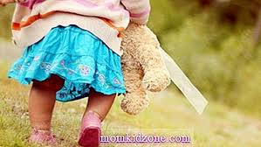 | Vi vil legge til rette for at barnet kan bruke et overgangsobjekt i barnehagen for å hjelpe barnet å holde minne om foreldrene når dere ikke er med dem i barnehagen lengre. Ønsket vårt er at objektet kan være med å trygge barnet nå når det er i et nytt miljø. | I tilvenningen kommer barna til å bruke overgangsobjektet så mye det har behov for, og spesielt i sovetiden.  Hva og hvorfor et barn velger seg et objekt, er avhengig av hva de vil ha og hvilke opplevelser de forbinder med objektet, derfor kan ikke foreldre velge hvilket objekt barnet skal ha, det velger barnet selv. Men foreldre kan tilrettelegge for at barnet skal kunne velge seg et objekt.  Etter hvert kommer vi til å skape en fast rutine at når barnet ikke har behov for det lenger så går vi sammen og legger det i skapet.
HVA skal vi jobbe med?  Vårt fokus | HVORFOR skal vi jobbe med det? Våre mål | HVORDAN og HVILKE aktiviteter skal vi ha for å nå målene våre?
BURSDAGER | Bursdagsfeiring er en viktig markering for det enkelte barnet, som da kommer i fokus og får velfortjent ekstra oppmerksomhet på sin spesielle dag! | Bursdager markeres ved å henge opp plakat og flagg på utsiden av døren. Barnet er med å lage krone. Vi har en bursdagssamling der vi finner frem bursdagskofferten med lys som vi tenner og som barna får blåse ut, vi har også ballonger, såpebobler og konfetti oppi. Vi har ett utvalg av bursdagssanger barnet får velge i og til slutt får barnet velge om det vil sende opp raketter eller bli kastet opp i luften. Bursdagsbarnet er i fokus hele dagen.  Bursdager denne perioden på Rudlå  Alma 02.08.18  Eili 30.08.18  Syver 20.08.19  Liv 01.09.19

PRAKTISK INFO OM DENNE PERIODEN:

- Alle har med matboks til alle måltidene. Frokost, lunsj, frukt. Ha med vannflaske hver dag.

- Alle MÅ abonnere på hjemmesiden. All informasjon og bilder blir lagt ut. Det er ekstra viktig at dere følger med daglig, siden situasjonen vedrørende covid-19 kan endre seg. Vi vil vise dere hvordan dere abonnerer. Dere mottar passordet til hjemmesiden i barnehagen.

- Vi går ikke på tur i tilvenningsperioden. Vi fokuserer på at barna blir kjente med oss og barnehagen før nærområdet rundt oss.

- Angående vogner: vi har ikke vognskur og har ikke plass til å oppbevare vogner inne. Vogn må tas med hjem hver dag. Dere må passe på at regntrekket er på fra morgenen av da vi har ikke mulighet til å løpe ut å sette det på hvis det regner. Dere må også passe på at det ligger pose/teppe/dyne etter sesong og at dere har myggnetting og sele. Vi setter stor pris på at dere klargjør vognene om morgenen til barnets hvil. Legg ned ryggen på vogna i liggestilling, sørg for at selene er justert tilpasset barnet, soveposen ligger åpen. Dersom det ligger masse sand i posen så er det flott om dere fjerner dette, slik at barnet deres får en behagelig søvn.

- Dere har med bleier selv (ikke up and go). Vi henger lapp i garderoben når det trengs mer.

- Ha nok skiftetøy liggende i boksen, gjerne 3 sett. Må passe til årstiden, f eks shorts og t skjorter nå fremover og ull til vinteren.
(Se eget skriv som ligger ute på hjemmesiden)

- På grunn av Covid-19 må dere huske på å holde 1 meter avstand til alle, både barn og foreldre MÅ vaske hender når dere kommer om morgenen og når dere går. Er det mange foreldre i garderoben må dere gå ut og vente til noen har gått.

- Det anbefales at barnet har kortere dager i tilvenningstiden, da det er slitsomt for barnet å være vekke fra dere foreldre og nye inntrykk å forholde seg til. Det kan være lurt å ikke ha andre aktiviteter planlagt etter henting, men la barnet få roligere ettermiddager sammen med dere foreldre.

VÅRE VERDIER: Trygghet, Omsorg, Begeistring, Ansvar: TOBA!

Vår VISJON: «Sprell levende og syngende barnehage som setter BARNDOM I SENTRUM ved å vite HVA vi gjør, HVORFOR vi gjør det, og HVORDAN vi gjør det!

BARNAS SANGER PÅ RUDLÅ:

- Hjulene på bussen
- Lille Petter edderkopp
- Ro ro til fiskekjær
- Klappe kake søte
- Tommelfinger hvor er du?
- Blinke, blinke stjerne lill
- Bjørnen sover
- Pappegøye fra Amerika
- Ride, ride ranke
- Lille Kattepus

Begeistret hilsen fra Hanka, Lene, Max, Pam og Ulrika :D

